
广元市2024年初中学业水平考试暨高中阶段学校招生考试
历史
说明：1．全卷满分60分，考试时间60分钟。
2．本试卷分为第Ⅰ卷（选择题）和第Ⅱ卷（非选择题）两部分，共两个大题，18个小题。
3．考生必须在答题卡上答题，写在试卷上的答案无效。选择题必须使用2B铅笔填涂答案，非选择题必须使用0.5毫米黑色墨迹签字笔答题。
4．考试结束，将答题卡和试卷一并交回。
第Ⅰ卷 选择题（共30分）
一、选择题（下列每小题给出的四个选项中，只有一个选项最符合题意，多选、错选、不选均不得分。每小题2分，共30分）
1. 老子主张“无为而治”，孔子提倡“以德治国”，墨子主张“兼爱”“非攻”，韩非强调“以法治国”。他们提出这些主张的共同目的是（ ）
A. 解决社会问题 B. 推崇西周制度 C. 顺应自然法则 D. 树立君主权威
2. 魏晋南北朝时期，我国北方少数民族的尚武精神影响中原，中原地区的围棋、投壶等体育项目传入北方少数民族地区。这反映了当时（ ）
A. 政权的更替 B. 江南的开发 C. 科技的进步 D. 民族的交融
3. 初中历史课程强调“以中外历史进程及其规律为基本线索，突出历史发展的阶段性特征”。隋唐时期最显著的阶段性特征是（ ）
A. 早期国家与社会变革 B. 统一多民族国家的建立和巩固
C. 繁荣与开放时代 D. 统一多民族国家的巩固和发展
4. “经商时间不受限制，出现了早市和夜市，商贸活动也辐射到乡镇，形成新的商业区。”材料反映了宋代（ ）
A. 农业发展 B. 手工业的兴盛 C. 商贸的繁荣 D. 对外交往密切
5. 在“世界博物馆日”到来之际，小明同学参与了市博物馆一个展区的布展。根据下列图片推断这一展区的主题是（ ）
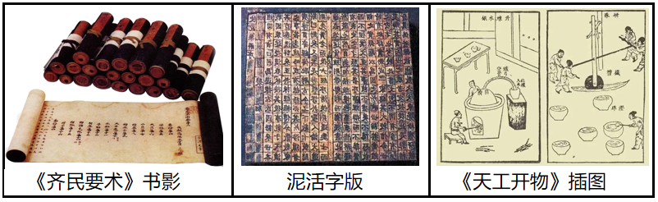
A. 经济重心的南移 B. 光耀千古的古代科技 C. 交通事业的发展 D. 辉煌灿烂的中华文化
6. 历史史实是对历史人物或事件的客观叙述，历史解释是对历史史实的分析或评判。下列各项中属于历史解释的是（ ）
A. 公元前770年，周平王将国都从镐京东迁洛邑
B. 230年，孙权派将军卫温率领万人船队到达夷洲
C. 1069年，宋神宗任用王安石主持变法
D. 15世纪初，明朝国力雄厚，成为当时世界上的强国
7. 某校学生对中国近代史中一个专题做了如下梳理。对该专题主线概括最为准确的是（ ）
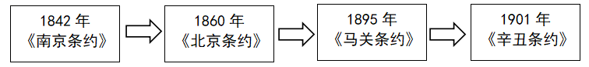
A. 中国人民的抗争 B. 资产阶级民主革命的兴起和发展
C. 救亡图存的探索 D. 中国沦为半殖民地半封建社会的过程
8. 洋务运动兴办了许多新型的工矿企业，产生了新型的职业人土，如工程师、经理和实业家等。那些出洋留学的人士归国后，大多也成为陆军、海军、学堂和外交等部门的领头人。材料说明洋务运动（ ）
A. 培养了一批近代化人才 B. 促进了民族资本主义发展
C. 巩固了清朝的封建统治 D. 抵制了外国资本主义入侵
9. 抗日战争凝聚了全民族的力量，经过14年艰苦卓绝的抗战，中国人民终于取得抗日战争的伟大胜利。下列抗战史实与结论之间逻辑关系正确的是（ ）
选项 | 史实 | 结论
① | 九一八事变 | 中国全民族抗战开始
② | 西安事变 | 十年内战基本停止，抗日民族统一战线初步形成
③ | 七七事变 | 中国人民抗日战争的起点
④ | 平型关大捷 | 抗战以来中国正面战场取得的最大的一场胜仗

A. ① B. ② C. ③ D. ④
10. 1950年，中央人民政府颁布《中华人民共和国土地改革法》；1953年，抗美援朝战争取得伟大胜利。这两大历史事件的共同作用是（ ）
A. 摧毁了封建土地制度 B. 提高了中国的国际地位
C. 巩固了新生的人民政权 D. 打开了全新的外交局面
11. 在伯里克利当政时期，根据雅典民主制度，有资格参加公民大会的是（ ）
A. 外邦人和奴隶 B. 成年男性公民 C. 成年男子 D. 全体居民
12. 1789年，法国制宪议会颁布了《人权宣言》，明确提出了人权、自由、平等、法治和保护私有财产等原则。深刻影响这一文件制定的是（ ）
A. 文艺复兴 B. 新航路开辟 C. 启蒙运动 D. 工业革命
13. 下图反映了18世纪中期至19世纪末英国城市人口与农村人口的比例变化。据此可知，当时英国（ ）
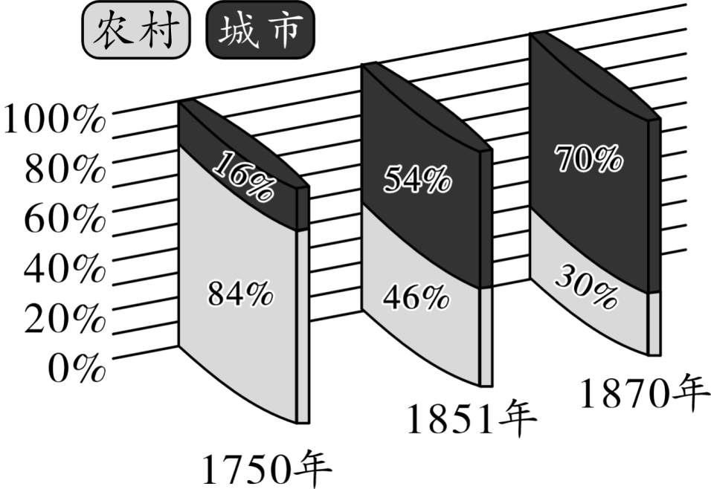
英国城市人口与农村人口的比例的变化
A. 城市化进程加快 B. 贫富分化逐渐加剧 C. 生产力发展迅速 D. 环境污染日益严重
14. “十月革命是人类历史上第一次胜利的社会主义革命，建立了第一个无产阶级专政的国家，推动了国际无产阶级革命运动，鼓舞了殖民地半殖民地人民的解放斗争。”材料反映了十月革命的（ ）
A 背景和过程 B. 背景和意义 C. 过程和性质 D. 性质和意义
15. 第二次世界大战是一场世界性的反法西斯战争，世界反法西斯同盟的形成逐渐扭转了战争的形势。世界反法西斯同盟正式形成的标志是（ ）
A. 《凡尔赛条约》的签订 B. 《联合国家宣言》的签署
C. 《波茨坦公告》的发表 D. 《北大西洋公约》的缔结
第Ⅱ卷 非选择题（共30分）
二、材料解析题（本题共3个小题，每小题10分，共30分）
16. 百余年来，中国共产党不断探索救国救民的真理和道路，引领中国朝着中华民族伟大复兴的宏伟目标继续前进。阅读下列材料，回答相关问题。
材料一
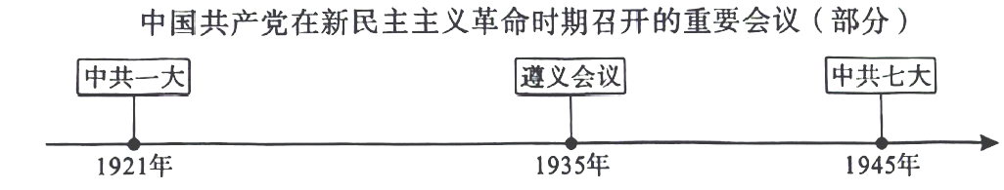
材料二 到1952年，我国工业化的起步点仍然很低。工业总产值只占工农业总产值的43.1%,重工业又只占工业总产值的、35.5%。许多重要的工业产品的人均产量，不仅落后于工业发达的国家，也落后于印度这样的新兴独立国家。因此，从1953年起，我国开始有计划地进行经济建设。到1957年底，我国陆续建立起飞机制造业、汽车制造业、新式机床制造业、重要有色金属冶炼业等一大批旧中国没有的工业部门。我国开始改变工业落后的面貌，向社会主义工业化迈进。
——摘编自《中国共产党简史》等
材料三 美国罗斯福新政和中国改革都是源于对原有社会治理模式的改革，前者是给资本主义戴上一个政府干预的氧气面罩，后者是给社会主义加上一个市场经济的发动机，从而使单纯的制度趋于一种混合经济状态，它们都由此解决了旧问题，推动了经济的发展。
——摘编自鲍盛刚《中国崛起与中国模式》
（1）阅读材料一，请从材料中任选一次会议，简述其重大历史意义。
（2）结合所学知识，指出材料二反映的是什么历史事件？从材料中可以看出该历史事件有什么突出特点？
（3）根据材料三并结合所学知识，指出罗斯福实施新政的背景。怎样理解中国改革“是给社会主义加上一个市场经济的发动机”？
17. 科学技术的发展与创新是社会生产力发展的重要标志，是推动文明演进的主要力量。阅读下列材料，回答相关问题。
材料一 瓦特发明的蒸汽机不仅比原来的蒸汽机少用大量的煤，而且使人类从此开始拥有自己创造的动力，而不再受制于大自然。当蒸汽时代和工业革命到来的时候，它推动着业已领先的英国继续前行，让这个小小的岛屿在后来的几百年中进一步地超越了其他各国。
——摘编自《大国崛起》解说词
材料二 1900年，在法国巴黎举办的世界博览会上，来自世界各地的数千万人参观了英、法等西方大国展示的工业实力和创造发明。美国人爱迪生发明的白炽灯，将博览会的展馆照得通明透亮。
——摘编自《大国堀起》解说词
材料三 自2003年10月神舟五号载人飞船发射成功以来，中国的航天科技事业迅速发展。北京时间2024年4月25日20时59分发射了神舟十八号载人飞船，飞行乘组由航天员叶光富、李聪、李广苏组成，他们将在太空驻留约6个月，执行载人航天工程第三十二次飞行任务，计划今年10月下旬返回东风着陆场。
——摘编自《人民日报》
（1）根据材料一并结合所学知识，指出第一次工业革命的主要影响。
（2）根据材料二并结合所学知识，指出世界博览会上展示的“创造发明”属于哪次工业革命的成果？并指出此次工业革命的特点。
（3）根据材料三并结合所学知识，简析中国航天科技事业迅速发展的原因。综合以上材料，你能得出什么启示？
18. 当今世界，和平与发展仍然是时代的主题，成为世界人民的共同追求。阅读下列材料，回答相关问题。
材料一 20世纪末至21世纪初国际重大事件年表
时间 | 国际大事
1995年1月1日 | 世界贸易组织正式成立
1999年 | 美国、中国等国发起成立了二十国集团
2001年12月 | 中国正式加入世界贸易组织
2013年 | 中国提出建设“丝绸之路经济带”和“21世纪海上丝绸之路”，简称“一带一路”的合作倡议
材料二 当前，世界百年未有之大变局加速演进，世界又一次站在历史的十字路口，和平与发展需要各国人民共同维护。单边主义、保护主义、霸权主义和强权政治等对世界和平与发展构成威胁。世界之变促使全球治理随之发生变化。全球治理仍然需要发挥国际组织的作用，与此同时，改革原有全球治理机制，加强国际协调，已经成为国际社会共同关心和正在解决的问题。中国积极参与全球治理体系改革和建设，倡导构建人类命运共同体，为促进全球治理体系变革提供了一个可供选择的、理性可行的方案。
——以上材料均摘编自《义务教育教科书·世界历史》下册等
（1）根据材料一并结合所学知识，指出当今世界政治、经济发展的基本特点。
（2）根据材料二，围绕“全球治理”选择一个你想论述的观点，并结合所学知识进行阐述。（要求：观点明确，史论结合，至少运用两个史实，逻辑清晰）

